Buddhistische Meditation: Geistesschulung und Erkenntnis

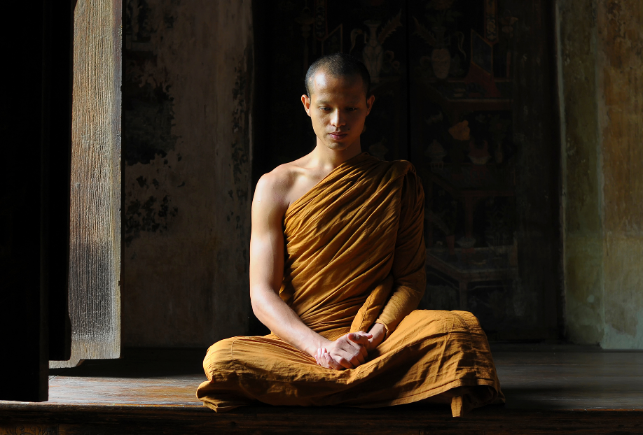

Zentrale Aspekte buddhistischer Meditation

Meditation bedeutet, den eigenen Geist bewusst zu beobachten.
Gedanken müssen nicht unterdrückt werden.
Es wird gelernt, dass Gedanken kommen und gehen zu lassen.
Achtsamkeit bedeutet, den gegenwärtigen Moment bewusst wahrzunehmen.
Konzentration hilft, den Geist zu sammeln.
Meditation soll helfen, automatische Reaktionen zu erkennen.
Ziel ist Weisheit und Mitgefühl.
Entspannung kann entstehen, ist aber nicht das eigentliche Ziel.
Der Mensch kann seinen Geist verändern.
Meditation gehört zum Weg, Leiden zu überwinden.

Aufgaben
1. Bildet Gruppen. Hört auf, euch zu unterhalten und schließt die Augen, wenn ihr möchtet. Beobachtet,
was in eurem Kopf passiert:
Welche Gedanken tauchen auf?
Kannst du verhindern, dass neue Gedanken kommen?
2. Sprecht nach 10 Minuten in der Gruppe über Eure Erfahrungen:
War es leicht oder schwierig?
Waren ständig Gedanken da?
Konntet ihr sie einfach ausschalten?
3. Ordnet die Aussagen über die zentralen Aspekte buddhistischer Meditation nach Wichtigkeit.
4. Formuliert gemeinsam: „Buddhistische Meditation ist nicht..., sondern…“
5. Ein Freund sagt: „Meditation ist doch nur Entspannung.“ Was würdest du ihm nach der heutigen Stunde antworten?

